Министерство образования Республики Беларусь

Учреждение образования
БЕЛОРУССКИЙ ГОСУДАРСТВЕННЫЙ УНИВЕРСИТЕТ
ИНФОРМАТИКИ И РАДИОЭЛЕКТРОНИКИ

Факультет информационных технологий и управления

Кафедра ИТАС

Отчет
по лабораторной работе №3
«Моделирование одномерных случайных чисел»

Выполнили: | Проверил:  ассистент  Трофимович А.Ф.

Минск, 2012
- Цель работы.
Изучение методов моделирования одномерных случайных чисел. Приобретение навыков моделирования одномерных случайных чисел в системе Matlab.

- Задание.
  - Выполнить моделирование случайных чисел с указанными распределениями. Для каждого распределения вывести по 100 случайных чисел, используя собственную программу, реализующую предложенный алгоритм, и стандартную программу MATLAB. Собственные программы оформить в виде m-файлов-функций. Случайные числа вывести в виде точек на действительной прямой.
  - Для каждой выборки вычислить с помощью функции function [xmean,s2,s3,s4,xmin,xmax,wtsum,wt,iwt,ifail]=g01aaf(x<,wt,iwt,ifail>)выборочные среднее xmean, среднеквадратическое отклонение s2, коэффициент асимметрии s3, коэффициент эксцесса s4, минимальное значение выборкиxmin, максимальное значение выборки xmax, сумму весов wtsum по данным x1,x2,…,xn, помещенным в векторе x и имеющим соответствующие веса w1,w2,…,wn, помещенные в векторе wt. Если присваивания весов не требуется,то параметр wt не указывается, при этом веса устанавливаются равными 1. Параметр iwt=0.

- Выполнение работы.
  - Равномерное распределение.
$$f_{ξ}\left(x\right)=\left\{\begin{aligned}\frac{1}{b-a}, a<x<b \\ 0, x≤a,x≥b\end{aligned}\right.$$
Алгоритм: $ξ=a+(b-a)α$.
Графики плотности равномерного распределения, смоделированные по алгоритму и с помощью средств Matlabпредставлены на рисунках 1 и 2.

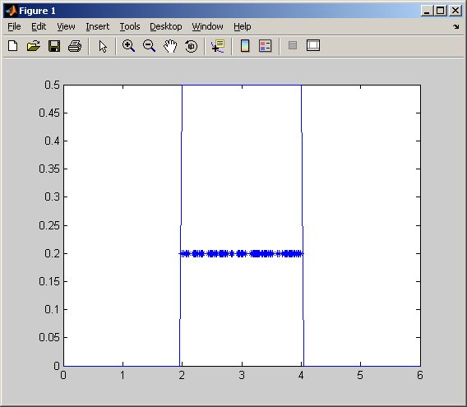
Рисунок 1 – График плотности вероятности равномерного распределениясмоделированный по алгоритму

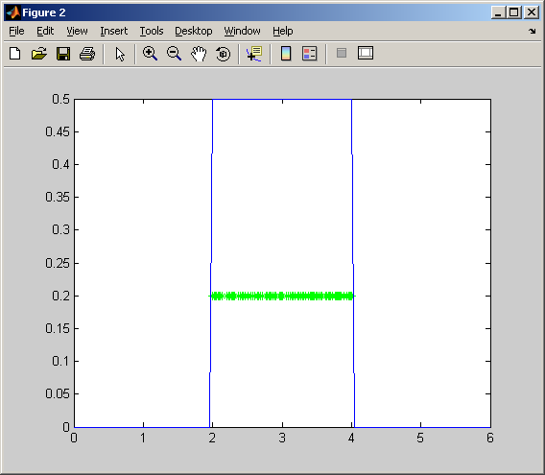
Рисунок 2 – График плотности вероятности равномерного распределения смоделированныйс помощью средств Matlab
Вычислим необходимые данные по выборке:
Таблица 1 – Сравнения параметров равномерного распределения
 | Our | Matlab
Xmean | 4,6187 | 4,5394
xmin | 3,0434 | 3,0309
xmax | 5,9921 | 5,9933
s2 | 0,8328 | 0,9210
s3 | -0,1137 | 0,0404
s4 | 1,9247 | 1,5829

Код программы:
function [y] = ravn( a, b )
y = 0;
fori=1:100
y = a+(b-a)*rand;
end
return

clc
clear
y1=[];
y2=[];
x=[];
a=3;
b=6;
fori = 1 : 100
x(i) = 0;
y1(i) = ravn (a,b);
y2(i) = unifrnd (a,b);
end
plot(y1,x,'*')
figure
plot(y2,x,'*g')
[xmean,xs2,xs3,xs4,xmin,xmax] = g01aaf(y1)
[zmean,zs2,zs3,zs4,zmin,zmax] = g01aaf(y2)

  - Распределение хи-квадрат.
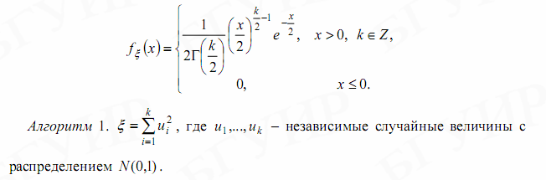
Графики плотности распределения хи-квадрат, смоделированные по алгоритму и с помощью средств Matlab представлены на рисунках 3 и 4.

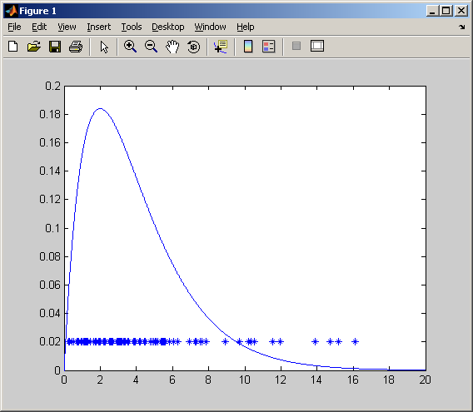
Рисунок 3 – График плотности вероятности распределения хи-квадрат смоделированный по алгоритму

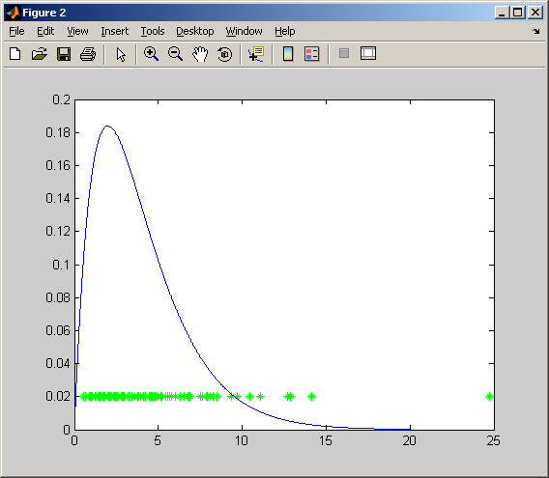
Рисунок 4 – График плотности вероятности распределения хи-квадаратсмоделированныйс помощью средств Matlab

Вычислим необходимые данные по выборке:
Таблица 2 – Сравнения параметров равномерного распределения
 | Our | Matlab
Xmean | 3,6900 | 4,0699
xmin | 0,4348 | 0,3702
xmax | 16,0191 | 16,3705
s2 | 2,7206 | 2,7392
s3 | 1,6536 | 1,5398
s4 | 6,7432 | 6,5116

Код программы:
function x=hi(k)
x = 0;
fori=1:k
x = x+normrnd(0,1)^2;
end

clc
clear
n = 100;
k = 4;
x = [];
y = [];
z = [];
for i=1:n
x(i) = hi(k);
z(i) = chi2rnd(k);
y(i) = 0;
end
plot(x,y+0.02,'*')
hold on
x=-0:0.005:20;
y3=chi2pdf(x,k);
plot(x,y3);
figure
plot(z,y+0.02,'*g')
hold on
plot(x,y3);

[xmean,xs2,xs3,xs4,xmin,xmax] = g01aaf(x)
[zmean,zs2,zs3,zs4,zmin,zmax] = g01aaf(z)

  - Экспоненциальное распределение.

Алгоритм: $ξ=-λ*lnα$.
Графики плотности экспоненциального распределения, смоделированные по алгоритму и с помощью средств Matlab представлены на рисунках 5 и 6.

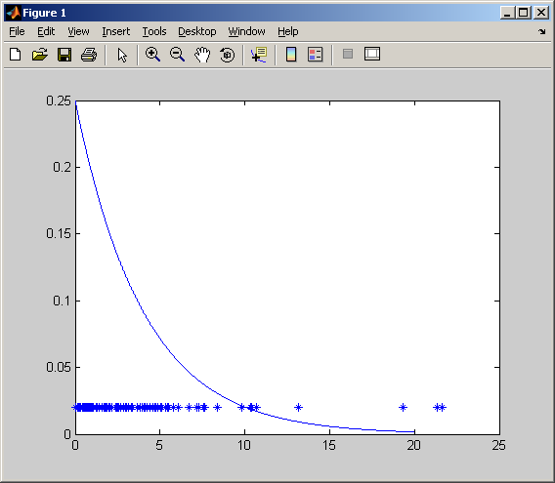
Рисунок 5 - График плотности вероятности экспоненциального распределения смоделированный по алгоритму

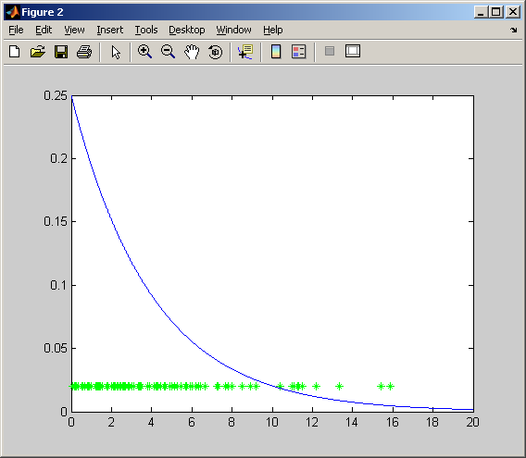
Рисунок 6 - График плотности вероятности экспоненциального распределения смоделированный по алгоритму

Вычислим необходимые данные по выборке:
Таблица 3 – Сравнения параметров равномерного распределения
 | Our | Matlab
Xmean | 4,1302 | 3,6161
xmin | 0,0227 | 0,0501
xmax | 21,0854 | 16,5667
s2 | 4,0956 | 3,4418
s3 | 1,8648 | 1,6120
s4 | 7,3141 | 5,5882

Код программы:
function x=expon(lm)
x = 0;
for i=1:lm
x = (-lm)*log(rand(1,1));
end
return

clc
clear
n = 100;
lm = 4;
x = [];
y = [];
z = [];
for i=1:n
x(i) = expon(lm);
z(i) = exprnd(lm);
y(i) = 0;
end
plot(x,y+0.02,'*')
hold on
x=-0:0.005:20;
y3=exppdf(x,lm);
plot(x,y3);
figure
plot(z,y+0.02,'*g')
hold on
plot(x,y3);
[xmean,xs2,xs3,xs4,xmin,xmax] = g01aaf(x)
[zmean,zs2,zs3,zs4,zmin,zmax] = g01aaf(z)

function [ xmean, s2, s3, s4, xmin, xmax ] = g01aaf( x )
xmean = mean(x);
s2 = std(x,1);
s3 = skewness(x);
s4 = kurtosis(x);
xmin = min(x);
xmax = max(x);
end

- Вывод.
В ходе данной лабораторной работы были изучены методы моделирования одномерных случайных чисел. Из полученных данных следует, что случайные величины, полученные через собственную генерацию, примерно равны числам, полученным генерацией средствами Matlab.

